**Sachverhalt:**

Bei der Konfiguration der Netzwerkgeräte und den anschließenden Tests fällt Ihnen auf, dass nach dem Neustart der Geräte das erste Datenpaket des ping-Befehles verloren geht. Bei der Recherche stoßen Sie auf das ARP Protokoll. Um die Funktion des ARP-Protokolls besser zu verstehen, erstellen Sie ein Test-Netz und analysieren die Funktionsweise.

**Arbeitsauftrag:**

1. Informieren Sie sich über das ARP-Protokoll.
2. Analysieren Sie die Funktionsweise des ARP-Protokolls, indem Sie einen ping von Rechner A zu Rechner D absetzen. Verwenden Sie hierzu den Simulationsmodus in dem Programm PacketTracer. Dokumentieren Sie Ihre Erkenntnisse in der nachfolgenden Tabelle.

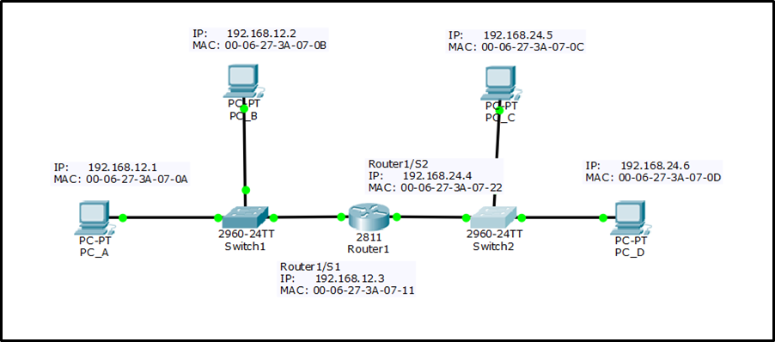

|  |  |  |  |  |  |
| --- | --- | --- | --- | --- | --- |
| **Nr.** | **Beschreibung des Datenpaketes** | **Ziel-MAC** | **Quell-MAC** | **Ziel-IP** | **Quell-IP** |
|  |  |  |  |  |  |
|  |  |  |  |  |  |
|  |  |  |  |  |  |
|  |  |  |  |  |  |
|  |  |  |  |  |  |
|  |  |  |  |  |  |
|  |  |  |  |  |  |
|  |  |  |  |  |  |

**Die Anzahl der Zeilen muss nicht der Anzahl der Datenpakete entsprechen!**